A20231263K12

答案　CD

解析　当物体在轨迹的最高点时，受力分析如图，

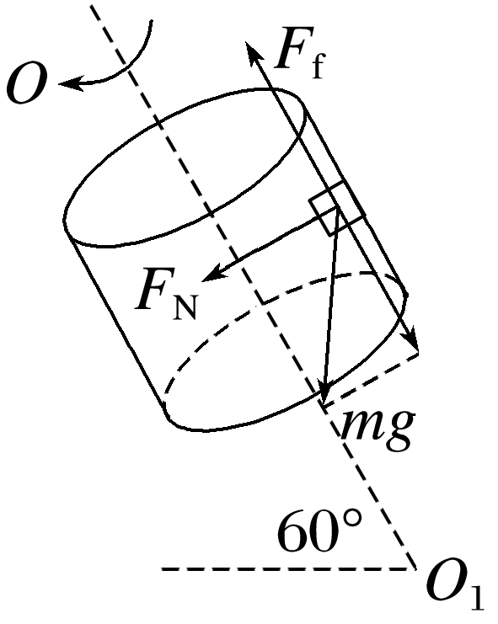

其中沿桶壁的方向：*F*f＝*mg*sin 60°≤*μF*N＝*F*fm

垂直于桶壁的方向：*mg*cos 60°＋*F*N＝*mω*2*r*

联立可得*ω*≥ rad/s。